**7-1 哥尼斯堡的“七桥问题” (25分)**

哥尼斯堡是位于普累格河上的一座城市，它包含两个岛屿及连接它们的七座桥，如下图所示。

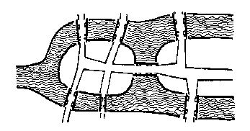

可否走过这样的七座桥，而且每桥只走过一次？瑞士数学家欧拉(Leonhard Euler，1707—1783)最终解决了这个问题，并由此创立了拓扑学。

这个问题如今可以描述为判断欧拉回路是否存在的问题。欧拉回路是指不令笔离开纸面，可画过图中每条边仅一次，且可以回到起点的一条回路。现给定一个无向图，问是否存在欧拉回路？

### 输入格式:

输入第一行给出两个正整数，分别是节点数*N* (1≤*N*≤1000)和边数*M*；随后的*M*行对应*M*条边，每行给出一对正整数，分别是该条边直接连通的两个节点的编号（节点从1到*N*编号）。

### 输出格式:

若欧拉回路存在则输出1，否则输出0。

### 输入样例1:

6 10

1 2

2 3

3 1

4 5

5 6

6 4

1 4

1 6

3 4

3 6

### 输出样例1:

1

### 输入样例2:

5 8

1 2

1 3

2 3

2 4

2 5

5 3

5 4

3 4

### 输出样例2:

0